[1]

**Informe final proyecto APT**

Asignatura: Capstone

Sección: 002D

Docente: Helton Smith Bustos Saez

Integrantes: Enrique Vargas, Felipe Cáceres

**Índice**

**Metodología de trabajo 3**

**Evidencias cumplimiento del proyecto 4**

**Aporte del proyecto con intereses profesionales 7**

**Competencias perfil de egreso 8**

**Indicadores de calidad 9**

**Desarrollo de la ingeniería 9**

Plan de trabajo 9

Carta Gantt 13

Metodología 13

Diagramas 14

Diagrama de paquetes 14

Diagrama de componentes 15

Diagrama de casos de uso 16

Diagrama de clases 17

Diagrama de comunicaciones 18

Diagrama de secuencia 19

Diagramas de actividades 20

Diagrama de despliegue 21

Desarrollo 22

Monitoreo y control 22

Puesta en marcha 22

Despliegue del proyecto (Cierre) 22

**Abstract en inglés 23**

**Abstract en español 23**

**Reflection inglés grupal 23**

**Reflection español grupal 24**

**Refleccion individuales español 24**

**Reflection individuales inglés 25**

**Conclusiones español 25**

**Conclusiones inglés 26**

**Bibliografía 27**

# 

# 

# **Metodología de trabajo**

En cuanto a la metodología de trabajo, decidimos adoptar Scrum desde el inicio del proyecto, y hasta el momento ha demostrado ser altamente efectiva para cumplir con nuestros objetivos. Esta metodología nos ha permitido estructurar el trabajo en sprints, lo que facilita la organización de tareas específicas y manejables dentro de un marco de tiempo definido. Gracias a esto, hemos podido establecer metas claras y entregables concretos en cada sprint, lo que asegura un avance continuo y tangible en el desarrollo del proyecto. Cada sprint nos permite evaluar los logros obtenidos, identificar puntos de mejora, y planificar los pasos a seguir de manera eficiente.

Una de las mayores ventajas de Scrum ha sido su capacidad para fomentar la comunicación constante y la colaboración activa dentro del equipo. Las reuniones diarias, o *daily stand-ups*, nos han servido para alinear el trabajo de todos los integrantes, discutir bloqueos o dificultades, y encontrar soluciones en conjunto. Esta dinámica ha reducido significativamente el tiempo que normalmente se perdería en resolver problemas de forma individual, y ha fortalecido el sentido de equipo.

Además, Scrum nos ha brindado una gran flexibilidad para adaptarnos a cambios imprevistos en los requerimientos o en las prioridades del cliente. Al dividir el proyecto en iteraciones más pequeñas, hemos podido identificar problemas rápidamente y ajustarnos a los nuevos desafíos sin comprometer el progreso general. Por ejemplo, cuando surgió la necesidad de priorizar la implementación del calendario de citas para los técnicos, pudimos reorganizar el backlog y asignar los recursos necesarios en el sprint correspondiente sin mayores complicaciones.

# **Evidencias cumplimiento del proyecto**

Para el desarrollo del front-end, diseñamos interfaces específicas adaptadas a cada rol, incluyendo usuarios y técnicos. Para los usuarios, se crearon vistas enfocadas en agendar citas, consultar el historial de servicios y actualizar su información personal. Por otro lado, para los técnicos, desarrollamos un calendario interactivo que les permite visualizar sus citas de manera clara y gestionar el estado de cada una. La arquitectura del front-end fue modular, dividiendo las funcionalidades en componentes reutilizables como formularios de citas, listas de usuarios y secciones del calendario, acompañados de servicios que facilitan la comunicación con la API del back-end para mantener un flujo de datos dinámico y eficiente.

En el back-end, implementamos controladores y modelos para manejar las interacciones de los técnicos y usuarios con el sistema. Diseñamos la estructura de la base de datos, asegurando la correcta relación entre tablas que almacenan información sobre usuarios, técnicos y las citas agendadas. Los controladores se encargan de gestionar las solicitudes entrantes, validar datos y coordinar las operaciones CRUD con los modelos, garantizando un comportamiento seguro y robusto de la aplicación.

El sistema incluye un CRUD para gestionar las citas entre usuarios y técnicos asignados. Esta funcionalidad permite a los usuarios crear, visualizar y cancelar citas, mientras que los técnicos pueden revisar las citas que les han sido asignadas y actualizarlas según su disponibilidad. La implementación de esta característica involucró la creación de interfaces claras en el front-end y endpoints eficientes en el back-end para realizar operaciones como consultas, actualizaciones y eliminaciones.

Además, desarrollamos un sistema de inicio de sesión y registro, que incluye la detección del rol del usuario según el correo electrónico. Este sistema asegura que tanto técnicos como usuarios puedan acceder a sus respectivas funcionalidades de manera segura. Al iniciar sesión, el sistema verifica el rol del usuario y redirige a la interfaz correspondiente, mejorando la experiencia de uso y reforzando la organización interna del proyecto.

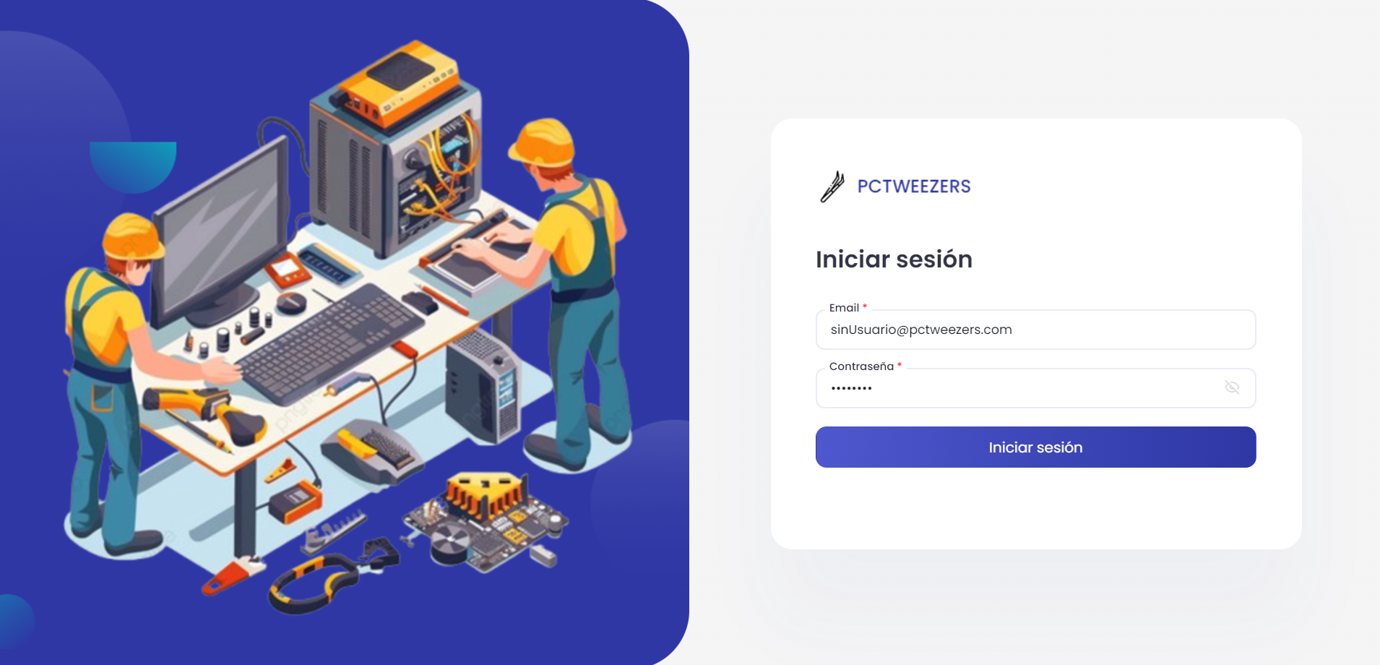

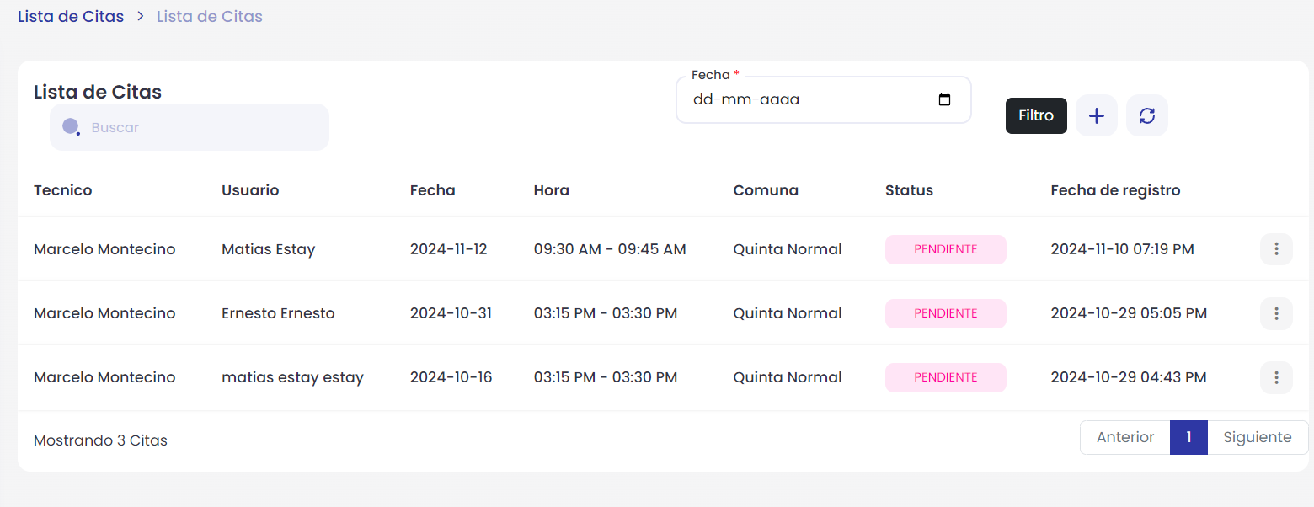

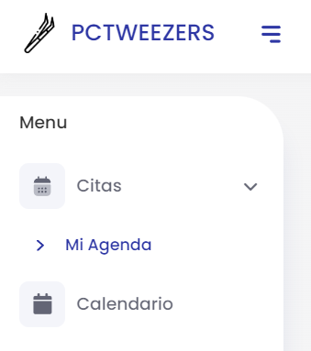

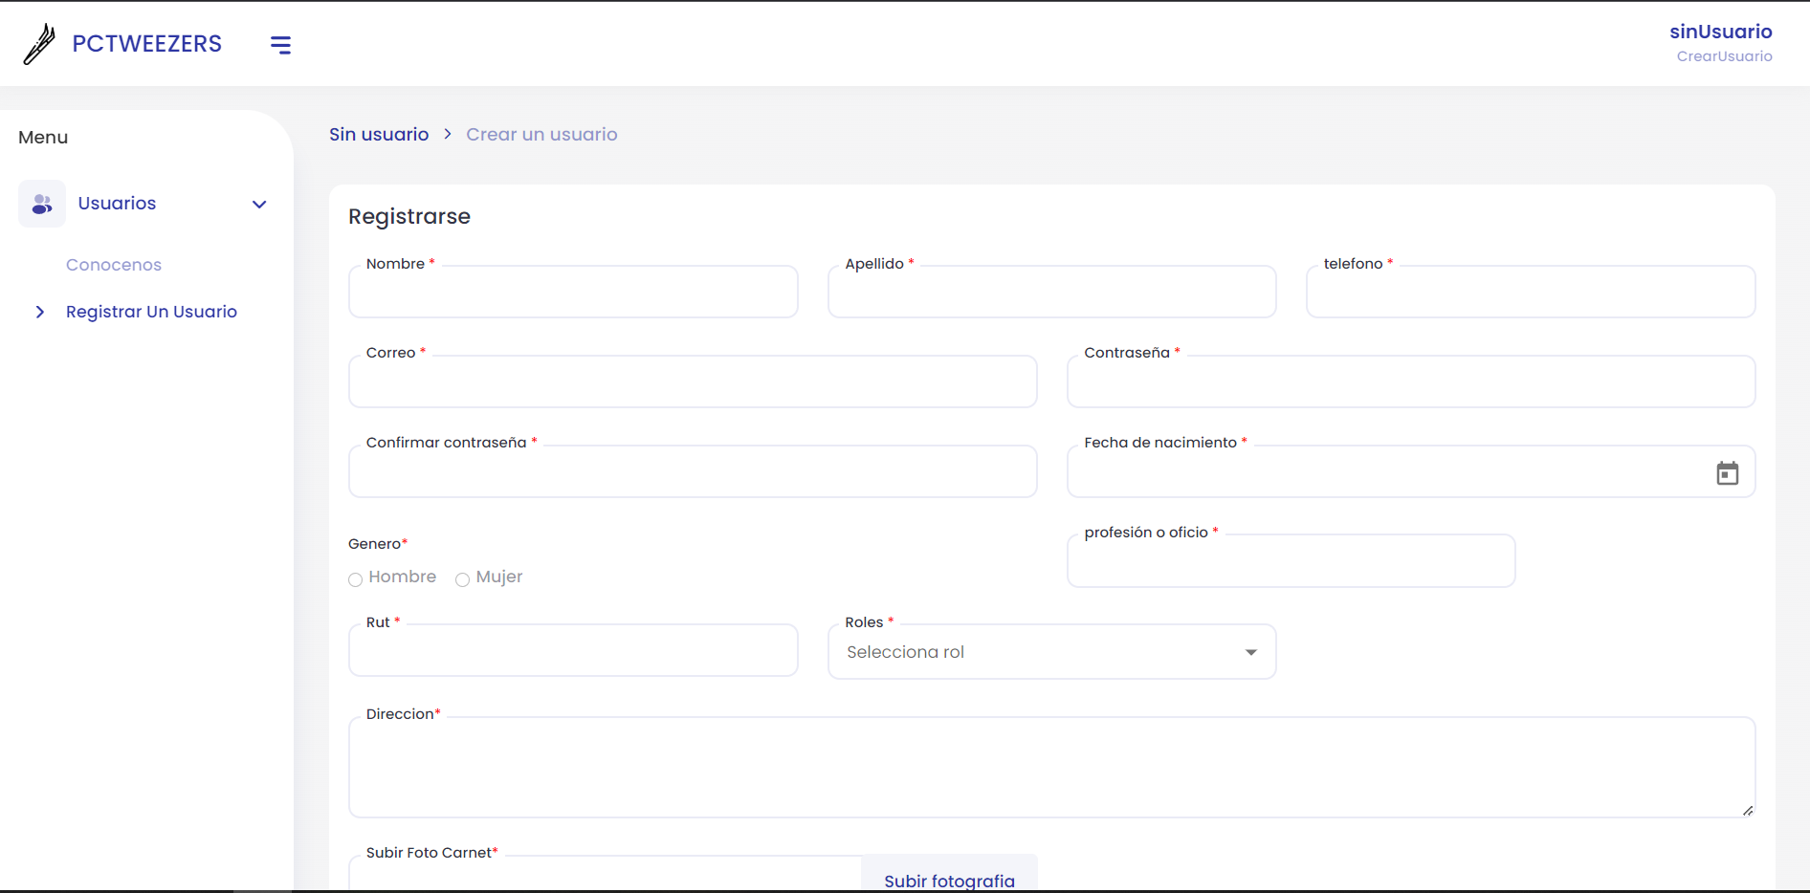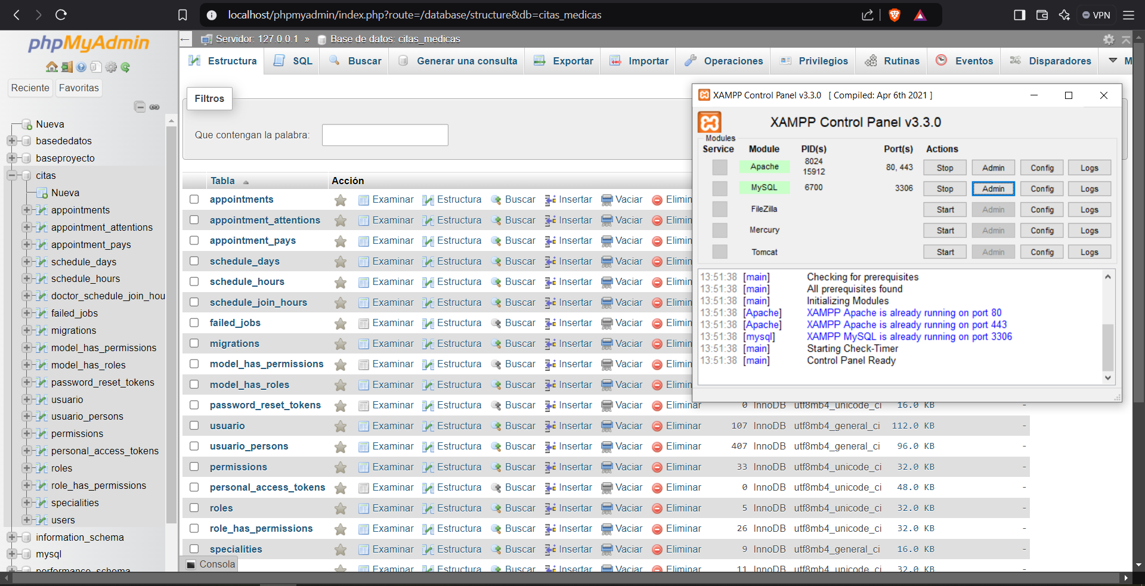

# 

# 

# 

# 

# 

# 

# 

# 

# 

# **Aporte del proyecto con intereses profesionales**

El proyecto nos ha permitido desarrollar habilidades en el manejo de proyectos informáticos, utilizando la metodología ágil Scrum para planificar, organizar y dar seguimiento a las distintas fases del desarrollo. Esta metodología no solo me ayudó a priorizar tareas y gestionar tiempos de entrega, sino también a adaptarme de manera ágil a los cambios y desafíos que surgieron durante el proceso. Trabajar con herramientas y técnicas de gestión me ha preparado para liderar proyectos en entornos dinámicos, colaborando de manera efectiva con el equipo y enfocándose en alcanzar los objetivos propuestos.

Otro aspecto destacado ha sido la experiencia adquirida en el desarrollo de sistemas front-end y back-end, donde puse en práctica la creación de interfaces dinámicas, adaptadas a distintos roles de usuario, y la implementación de controladores, modelos y servicios que garantizan un flujo eficiente de información entre la base de datos y el sistema. Estas actividades nos han permitido perfeccionar nuestro conocimiento en programación, depuración de errores y diseño de soluciones escalables, competencias esenciales para enfrentar los retos del ámbito profesional.

En conjunto, este proyecto no solo nos ha permitido consolidar conocimientos técnicos y teóricos, sino también desarrollar habilidades prácticas que nos preparan para enfrentar las exigencias del mundo laboral. Desde el manejo eficiente de bases de datos y el desarrollo de software hasta la gestión de proyectos informáticos y la colaboración en equipo, cada aspecto del proyecto ha contribuido significativamente a nuestro crecimiento profesional y personal, acercándonos más a nuestros objetivos como futuros ingenieros en informática.

# 

# 

# **Competencias perfil de egreso**

Durante el desarrollo de este proyecto, hemos tenido la oportunidad de evidenciar diversas competencias del perfil de egreso de la carrera de Ingeniería en Informática en Duoc UC, demostrando nuestra capacidad para abordar y resolver desafíos reales en el ámbito de las tecnologías de la información. Una de las competencias más destacadas ha sido el manejo de bases de datos, diseñando estructuras optimizadas para almacenar y gestionar información de usuarios, técnicos y citas. Esto implicó la creación de modelos de datos relacionales que garantizan la integridad, escalabilidad y seguridad de la información, así como la implementación de consultas y rutinas que optimizan el rendimiento del sistema.

Otra competencia clave evidenciada es nuestra habilidad para desarrollar soluciones de software utilizando técnicas sistemáticas de desarrollo y mantenimiento. En este proyecto, implementamos un sistema funcional desde su inicio, que incluyó la creación de un inicio de sesión con registro de usuarios y roles, un CRUD para la gestión de citas, y un calendario de citas para técnicos, aplicando principios de programación estructurada y orientada a objetos. Este enfoque nos permitió construir un sistema modular y escalable que responde a las necesidades específicas de los usuarios.

Asimismo, el proyecto nos permitió demostrar nuestra capacidad para administrar entornos de aplicaciones, servicios y bases de datos en contextos empresariales, asegurándonos de que los sistemas desarrollados fueran funcionales, seguros y capaces de integrarse con las necesidades del cliente. Esto incluyó la configuración de herramientas de desarrollo, pruebas y despliegue, manteniendo la calidad y continuidad del sistema en cada fase.

Este proyecto nos permitió aplicar de manera práctica competencias clave de nuestro perfil de egreso, reforzando mi preparación para enfrentar desafíos profesionales en el campo de la ingeniería en informática y destacando nuestra capacidad para desarrollar soluciones tecnológicas completas, eficientes y adaptadas a las necesidades organizacionales.

# 

# **Indicadores de calidad**

* Conexión efectiva entre usuarios y técnicos: El diseño y funcionalidad de la página web deben garantizar que los usuarios puedan encontrar y contactar técnicos especializados de manera eficiente.
* Cobertura geográfica: Un técnico registrado en cada comuna del sector poniente de Santiago, asegurando la disponibilidad de servicios en las áreas objetivo.
* Uso inicial del sistema: Registro exitoso de al menos tres citas en el sistema, validando la operatividad y el cumplimiento de las funcionalidades principales de la plataforma.

# 

# 

# 

# 

# 

# 

# 

# 

# **Desarrollo de la ingeniería**

## **Plan de trabajo**

|  |  |  |  |  |  |  |  |
| --- | --- | --- | --- | --- | --- | --- | --- |
| Plan de Trabajo | | | | | | | |
| Competencia o unidades de competencias | Actividades | Recursos | Duración de la actividad | Responsable[2] | Observaciones | Estado de avance | Ajustes |
| Analizar y proponer soluciones informáticas | Análisis de Requerimientos: Identificar y documentar las necesidades y requisitos del sistema para conectar usuarios con técnicos. | Herramientas de análisis, documentación | 1 semana | Enrique Vargas | Asegurarse de captar todos los requerimientos del cliente. | Completado.  Tipos de estado:  En curso/ Con retraso/ No iniciado/ Completado/ Ajustada | *Ningún ajuste* |
| Gestionar proyectos informáticos | Planificación del Proyecto: Definir la estructura del proyecto, establecer hitos y asignar tareas. | Herramientas de planificación | 1 semana | Enrique Vargas, Felipe Cáceres | Incluir revisiones periódicas del plan. | Completado | *Ningún ajuste* |
| Diseñar y construir modelos de datos y soluciones sistémicas | Diseño de la Interfaz de Usuario (UI): Crear los bocetos y prototipos de la interfaz en Laravel para registro, login, citas, y ver citas. | Software de diseño gráfico, prototipos | 2 semana | Felipe Cáceres | Considerar la usabilidad y accesibilidad en el diseño. | Completado | *Ningún ajuste* |
| Diseñar y construir modelos de datos y soluciones sistémicas | Arquitectura del Sistema: Diseñar la arquitectura del sistema en Laravel, incluyendo la estructura de los componentes y la base de datos MySQL. | UML, diagramas de arquitectura | 2 semana | Enrique Vargas | Validar la arquitectura con las funcionalidades requeridas. | Completado | *Ningún ajuste* |
| Desarrollar soluciones de software y bases de datos | Configuración del Entorno de Desarrollo: Configurar XAMPP para el servidor, MySQL como base de datos, y Laravel como framework. | IDE, XAMPP, MySQL, Laravel | 1 semana | Enrique Vargas | Asegurar que todo el equipo tenga el mismo entorno. | Completado | *Ningún ajuste* |
| Desarrollar soluciones de software y bases de datos | Implementación de la Funcionalidad de Agenda: Programar la agenda para la gestión de citas entre usuarios y técnicos. | IDE, XAMPP, MySQL, Laravel | 3 semana | Enrique Vargas | Coordinar con Felipe para la integración de funcionalidades. | Completado | *Ningún ajuste* |
| Desarrollar soluciones de software y bases de datos | Implementación de Autenticación: Configurar la autenticación de usuarios y técnicos utilizando Laravel Auth y la base de datos MySQL. | Laravel Auth, MySQL | 2 semana | Enrique Vargas | Asegurar la seguridad y protección de datos. | Completado | *Ningún ajuste* |
| Desarrollar soluciones de software y bases de datos | Desarrollo del Sistema de Valoraciones: Implementar el sistema de valoraciones para que los usuarios califiquen a los técnicos. | IDE, Laravel, MySQL | 2 semana | Enrique Vargas | Verificar que las valoraciones se almacenen correctamente. | Completado | *Ningún ajuste* |
| Realizar pruebas de software | Pruebas Unitarias e Integración: Realizar pruebas de todas las funcionalidades del sistema, incluyendo la agenda, autenticación, y valoraciones. | Herramientas de testing (PHPUnit) | 2 semana | Enrique Vargas, Felipe Cáceres | Documentar los resultados de las pruebas. | Completado | *Ningún ajuste* |
| Realizar pruebas de software | Pruebas de Usabilidad: Realizar pruebas con usuarios reales para evaluar la usabilidad del sistema de citas. | Usuarios de prueba | 1 semana | Felipe Cáceres | Realizar ajustes basados en el feedback. | Completado | *Ningún ajuste* |
| Implementar soluciones sistémicas integrales | Despliegue del Proyecto: Preparar el entorno de producción en XAMPP y MySQL para el lanzamiento. | XAMPP, MySQL, Laravel | 1 semana | Felipe Cáceres | Asegurarse de que la aplicación esté optimizada. | Completado | *Ningún ajuste* |
| Gestionar proyectos informáticos | Soporte Post-Lanzamiento: Brindar soporte para resolver problemas y realizar mejoras tras el lanzamiento de la plataforma. | Herramientas de soporte | 2 semana | Enrique Vargas, Felipe Cáceres | Documentar todos los problemas y soluciones. | Completado | *Ningún ajuste* |

### 

## **Carta Gantt**

## 

## 

## 

## 

## 

## 

## 

## 

## **Metodología**

Nuestra idea es utilizar la metodología ágil (Scrum) para desarrollar la aplicación móvil que conecta usuarios con técnicos de reparación de computadoras. Este enfoque flexible nos permitirá adaptarnos a cambios y mejorar continuamente el producto.

Etapas y Métodos de Trabajo:

1. Planificación Inicial:
   * Definir requisitos y funcionalidades.
   * Investigar el mercado para ajustar el producto a las necesidades del usuario.
2. Diseño:
   * Crear la arquitectura de la aplicación.
   * Desarrollar prototipos y wireframes para visualizar la interfaz.
3. Desarrollo:
   * Implementar funcionalidades en sprints cortos (2-4 semanas).
   * Dividir el trabajo entre el desarrollo de backend y frontend.
4. Pruebas:
   * Realizar pruebas unitarias e integradas.
   * Probar con usuarios reales para obtener feedback.
5. Despliegue:
   * Preparar la aplicación para el lanzamiento en tiendas de aplicaciones.
   * Implementar una estrategia de marketing básica.
6. Mantenimiento y Mejora Continua:
   * Monitorear el rendimiento y resolver problemas.
   * Implementar mejoras basadas en el feedback de los usuarios.

Responsabilidades del Equipo:

* Desarrollador Backend: Diseña y desarrolla el servidor, bases de datos y APIs.
* Desarrollador Frontend: Implementa la interfaz de usuario y la experiencia del cliente.
* Diseño UX/UI: Ambos colaboran en el diseño visual y los prototipos.
* Gestión del Proyecto: Ambos coordinan el proyecto, gestionan el cronograma y aseguran el cumplimiento de los objetivos.

## 

## **Diagramas**

### **Diagrama de paquetes**

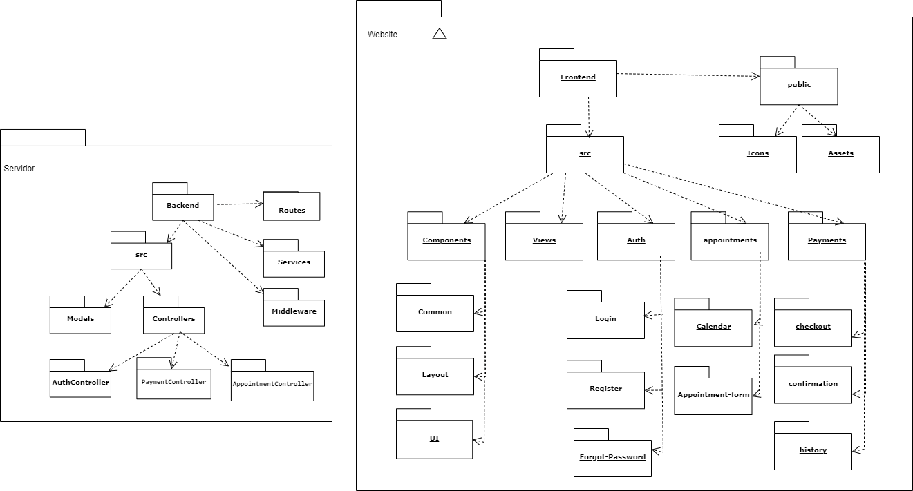

### **Diagrama de componentes**

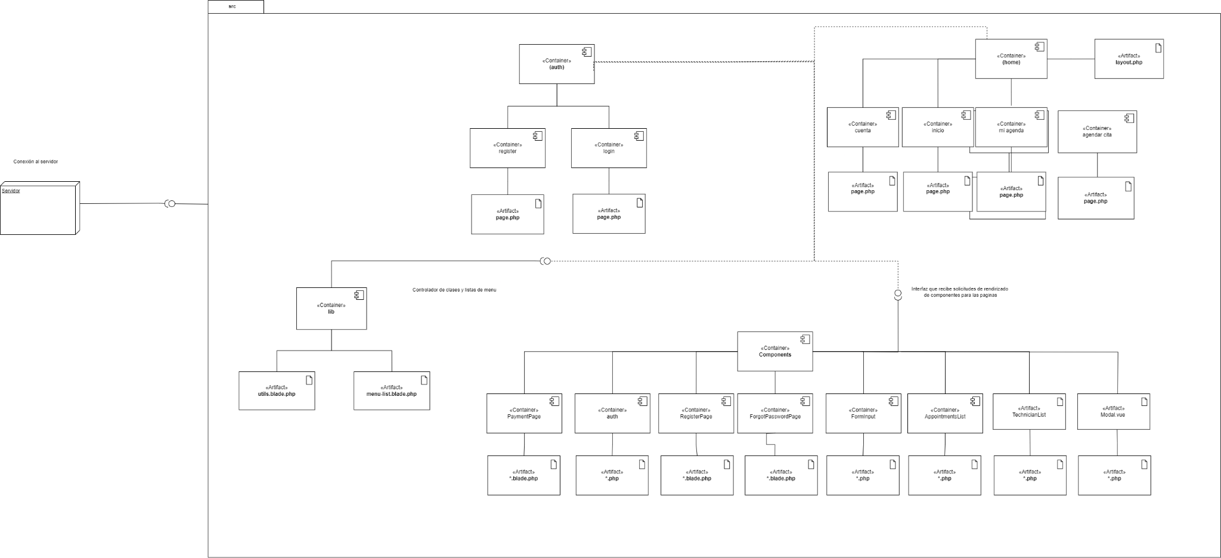

### **Diagrama de casos de uso**

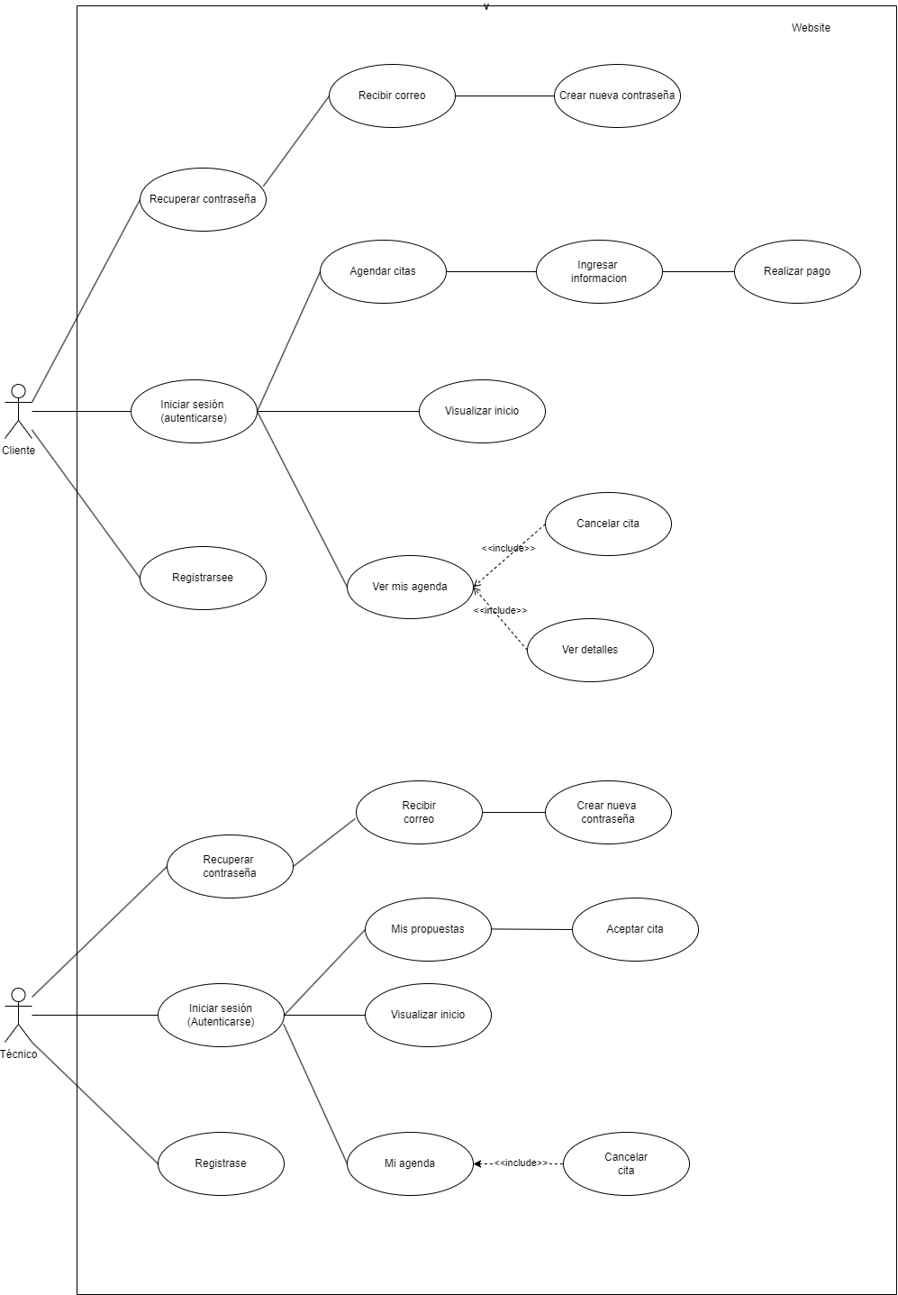

### **Diagrama de clases**

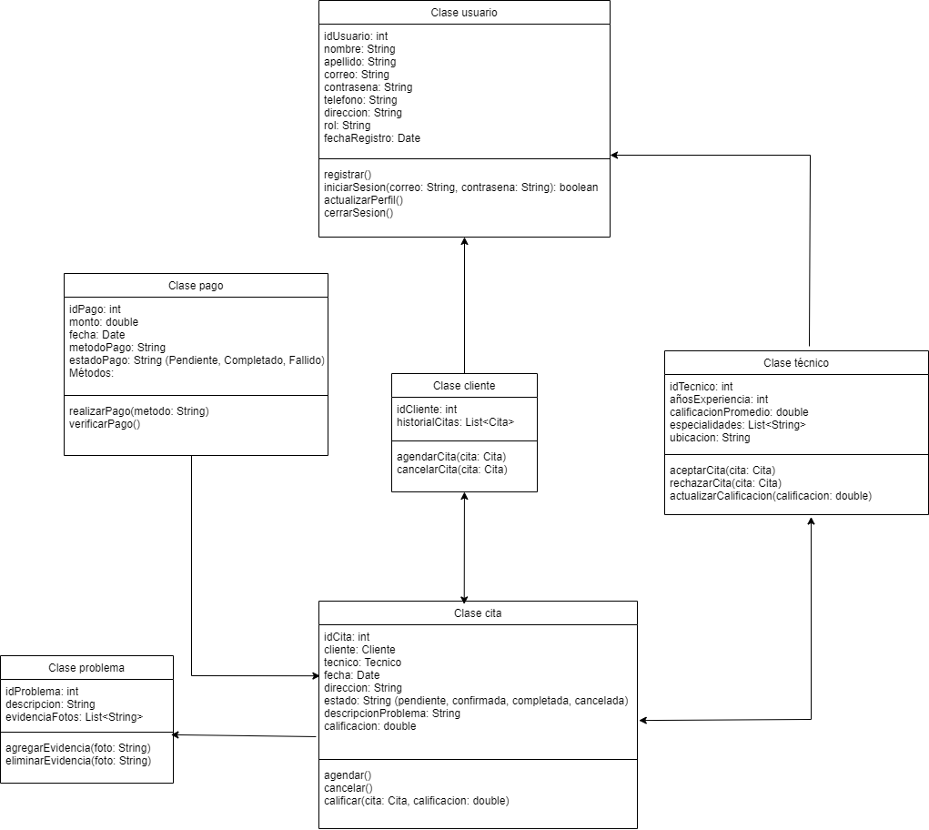

### **Diagrama de comunicaciones**

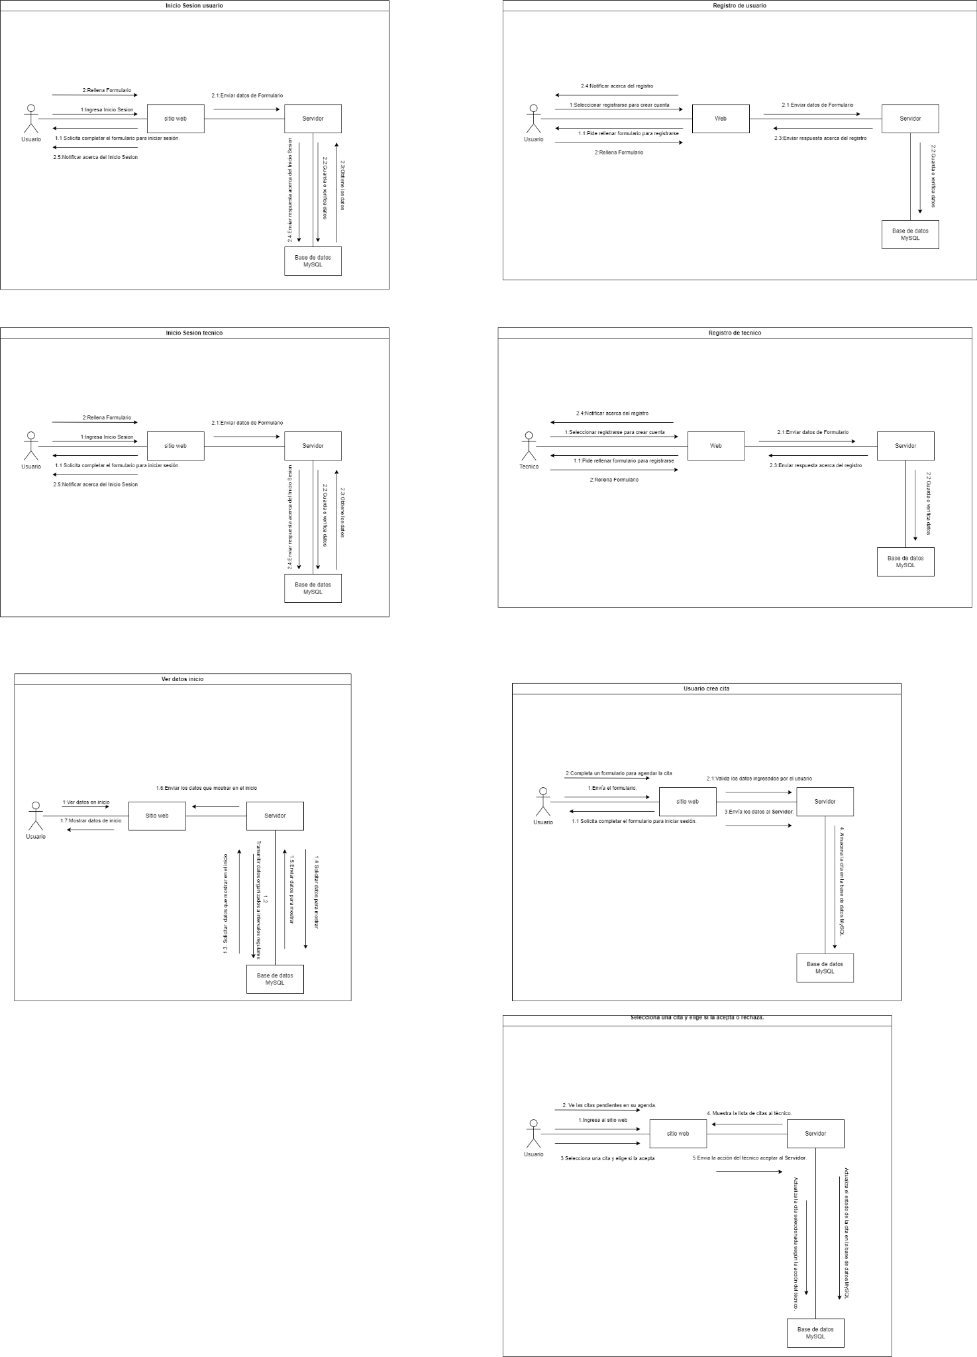

### **Diagrama de secuencia**

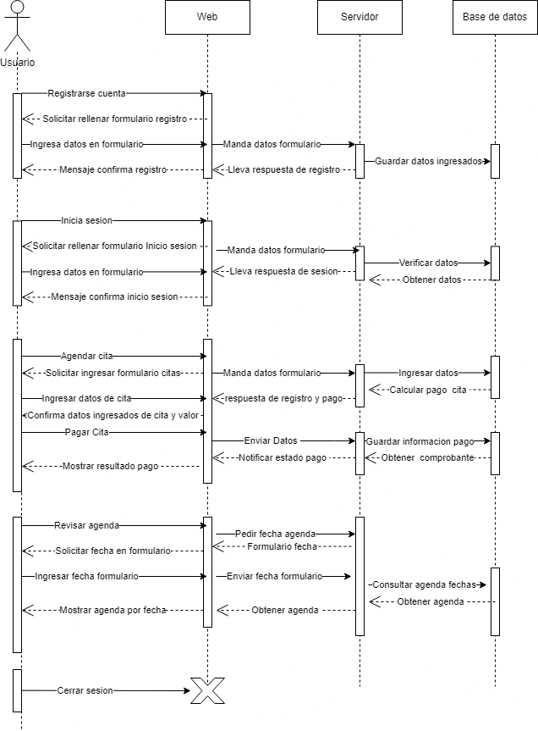

### **Diagramas de actividades**

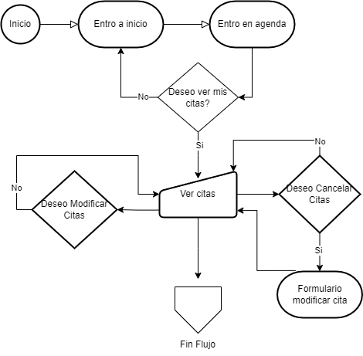

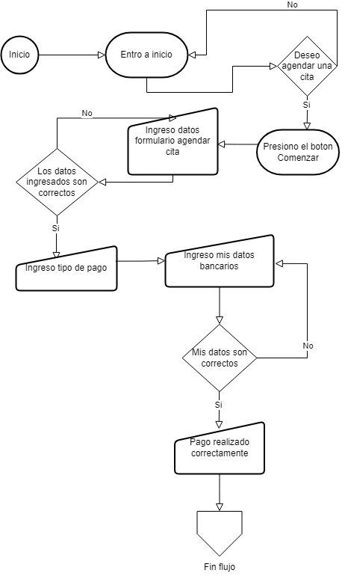

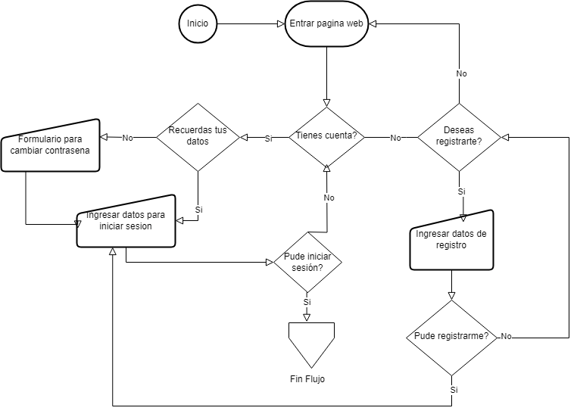

### **Diagrama de despliegue**

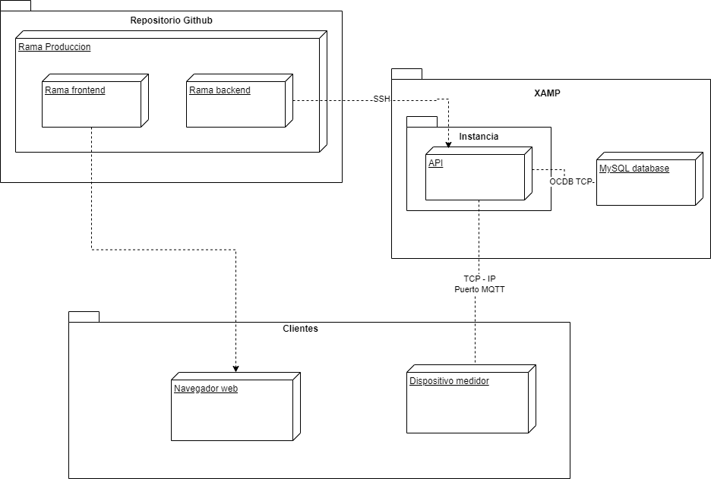

## **Desarrollo**

El desarrollo del proyecto se enfocó en implementar soluciones de software y bases de datos para conectar usuarios con técnicos. Se inició configurando el entorno de desarrollo para garantizar uniformidad entre los integrantes del equipo. Posteriormente, se trabajó en funcionalidades clave como la agenda de citas, autenticación de usuarios, y un sistema de valoraciones. Cada módulo fue diseñado y programado siguiendo principios de seguridad, accesibilidad, y usabilidad. Durante esta fase, se mantuvo una comunicación constante entre los responsables para coordinar tareas y asegurar la integración de componentes. Todas las actividades de desarrollo se completaron dentro de los plazos establecidos, sin necesidad de ajustes adicionales.

## **Monitoreo y control**

Durante el proyecto, el monitoreo y control se llevaron a cabo mediante revisiones periódicas del plan y validaciones de los entregables en cada etapa. Se utilizó documentación detallada para registrar los requisitos, avances y observaciones, permitiendo identificar y resolver posibles desviaciones a tiempo. El uso de herramientas de planificación y seguimiento garantizó que las tareas se completarán según lo previsto, logrando un flujo de trabajo eficiente. Además, el enfoque en pruebas unitarias e integrales aseguró la calidad del software, permitiendo detectar y corregir errores antes de la puesta en marcha.

## **Puesta en marcha**

La puesta en marcha incluyó la ejecución de pruebas de usabilidad con usuarios reales, quienes proporcionaron valioso feedback para realizar ajustes finales. Esta etapa permitió evaluar el sistema en un entorno simulado de producción, asegurando que las funcionalidades, como la gestión de citas, autenticación y valoraciones, funcionaran correctamente. Gracias a la preparación exhaustiva y la documentación detallada, la transición hacia el uso real de la plataforma fue fluida, cumpliendo con las expectativas de los usuarios y del cliente.

## 

## **Despliegue del proyecto (Cierre)**

El despliegue del proyecto se llevó a cabo mediante la preparación del entorno de producción en XAMPP y MySQL, optimizando la aplicación para su lanzamiento. Se verificaron los aspectos técnicos y se realizaron pruebas finales para garantizar la estabilidad del sistema. Tras el lanzamiento, se brindó soporte post-producción para resolver cualquier inconveniente, documentando todos los problemas y sus respectivas soluciones. Con la plataforma en funcionamiento y el soporte inicial completado, se dio por cerrado el proyecto, cumpliendo con los objetivos establecidos y entregando una solución integral y funcional.

# **Abstract en inglés**

This project describes the development of a system designed to improve the management and accessibility of computer and notebook repair services. This system will be implemented through a responsive web platform, both connected to a centralized database that ensures real-time synchronization and availability of information. The project includes features for technicians and administrators, such as profile management and appointment scheduling, as well as for customers, who can request services, book appointments, and rate the service received. This project aligns with the Computer Engineering graduate profile competencies and employs the agile Scrum methodology to ensure a flexible and efficient development process, delivering a product that meets the needs of the tech service market.

# **Abstract en español**

En este proyecto se describe el desarrollo de un sistema diseñado para mejorar la gestión y accesibilidad de los servicios de reparación de computadores y notebooks. Este sistema se implementará mediante una plataforma web responsiva, ambas conectadas a una base de datos centralizada que garantiza la sincronización y disponibilidad de la información en tiempo real. El proyecto incluye funciones tanto para técnicos y administradores, como la gestión de perfiles y la programación de citas, como para clientes, quienes podrán solicitar servicios, agendar citas y evaluar el servicio recibido. Este proyecto se alinea con las competencias del perfil de egreso de Ingeniería en Informática y utiliza la metodología ágil Scrum para asegurar un desarrollo flexible y eficiente, entregando un producto que responda a las necesidades del mercado de servicios tecnológicos.

# **Reflection inglés grupal**

Participating in the APT project has been a significant learning journey for our group. It provided us with a practical platform to apply the theoretical knowledge we’ve gained throughout our studies. The challenges of developing a multi-platform application have deepened our understanding of the complexities involved in creating efficient and user-friendly software. This experience has allowed us to recognize the importance of aligning project objectives with the methodologies and tools learned in the classroom.

Overall, the APT project has been a great step in our professional development. It has strengthened our interest in tech solutions and helped us clarify our career goals. This project has not only fulfilled the course requirements but also provided us with practical skills and valuable insights that we will carry forward in our future careers.

# **Reflection español grupal**

Participar en el proyecto APT ha sido un importante viaje de aprendizaje para nuestro grupo. Nos proporcionó una plataforma práctica para aplicar el conocimiento teórico que hemos adquirido a lo largo de nuestros estudios. Los desafíos de desarrollar una aplicación multiplataforma han profundizado nuestra comprensión de las complejidades involucradas en la creación de software eficiente y fácil de usar. Esta experiencia nos ha permitido reconocer la importancia de alinear los objetivos del proyecto con las metodologías y herramientas aprendidas en el aula.

En general, el proyecto APT ha sido un gran paso en nuestro desarrollo profesional. Ha fortalecido nuestro interés en las soluciones tecnológicas y nos ha ayudado a aclarar nuestros objetivos profesionales. Este proyecto no solo cumplió con los requisitos del curso, sino que también nos brindó habilidades prácticas y conocimientos valiosos que llevaremos adelante en nuestras futuras carreras.

# **Refleccion individuales español**

# 

**Enrique**: Trabajar en el proyecto APT ha sido una experiencia que realmente me ha marcado. Me dio la oportunidad de aplicar lo que aprendí en clase de una forma muy práctica y ver lo que implica realmente desarrollar un software. Crear una aplicación multiplataforma fue complicado, pero también me ayudó a entender mejor cómo equilibrar la eficiencia y la usabilidad. Este proyecto me ha hecho darme cuenta de lo importante que es trabajar con las herramientas y metodologías adecuadas, y cómo eso impacta en el resultado final. Ahora tengo una idea mucho más clara de lo que quiero hacer en mi futuro profesional, y me siento más preparado para enfrentar proyectos más grandes.

**Felipe:** Hemos tenido que enfrentar varios retos juntos, pero la verdad es que lo hemos hecho muy bien como equipo. Cada uno aportó algo único, y creo que eso fue clave para que el proyecto saliera bien. Me ha ayudado mucho a entender que en este tipo de trabajo, la colaboración es súper importante. Además, este proyecto me ha dado una mejor idea de lo que quiero hacer en el futuro. Aprendí demasiado, y sé que esas nuevas habilidades me van a servir mucho.

# **Reflection individuales inglés**

**Enrique:** Working on the APT project has been an experience that has really marked me. It gave me the opportunity to apply what I learned in class in a very practical way and see what developing software really entails. Creating a cross-platform app was complicated, but it also helped me better understand how to balance efficiency and usability. This project has made me realize how important it is to work with the right tools and methodologies, and how that impacts the final result. Now, I have a much clearer idea of ​​what I want to do in my professional future, and I feel more prepared to take on bigger projects.

**Felipe:** We have had to face several challenges together, but the truth is that we have done very well as a team. Each one contributed something unique, and I think that was key for the project to turn out well. It has helped me a lot to understand that, in this type of work, collaboration is super important. Additionally, this project has given me a better idea of ​​what I want to do in the future. I learned a lot, and I know that these new skills will serve me well.

# **Conclusiones español**

**Enrique:** El proyecto APT me brindó una valiosa experiencia práctica en el desarrollo de aplicaciones web, permitiéndome conocer tanto los aspectos técnicos como los de gestión en el proceso de desarrollo de software. Con esfuerzo constante, logramos crear una solución web que cumple con los estándares de la industria y satisface las necesidades específicas de los usuarios. Este proceso subrayó la importancia del trabajo en equipo, la adaptabilidad y el aprendizaje continuo, habilidades esenciales en la industria tecnológica. El conocimiento adquirido a lo largo del proyecto será sin duda útil en mis futuros proyectos en el sector tecnológico.

**Felipe:** Haber participado en el proyecto APT fue una experiencia enriquecedora que me permitió aplicar mis habilidades técnicas y entender los aspectos de gestión del desarrollo de aplicaciones web. Pudimos crear una solución web que se ajusta a los estándares de la industria y responde adecuadamente a las necesidades de los usuarios. Este proyecto ha reforzado la importancia de la colaboración, la flexibilidad y el aprendizaje constante. La experiencia obtenida será un valioso recurso en mi futura carrera profesional en la industria tecnológica.

# 

# **Conclusiones inglés**

**Enrique:** The APT project provided valuable hands-on experience in developing a web application, giving me insight into both the technical and managerial aspects of software development. Through continuous effort, we successfully created a web solution that not only meets industry standards but also addresses the specific needs of users. This process highlighted the importance of teamwork, adaptability, and ongoing learning—skills that are essential in the tech industry. The knowledge gained throughout the project will undoubtedly be helpful in my future endeavors within technology.

**Felipe:** Participating in the APT project has been an enriching experience that allowed me to apply technical skills and understand the broader management aspects of web application development. We were able to build a web solution that aligns with industry standards, ensuring that it addresses the key needs of our users. This project has reinforced the importance of collaboration and the need for flexibility and constant learning. The expertise I gained from this project will be a significant asset in my future career in the tech industry.

# 

# 

# 

# 

# 

# **Bibliografía**

**Udemy.** (2024).

* Crea tu sistema de citas médicas con LARAVEL 10: <https://www.udemy.com/es/>

**Un mundo híper conectado:**

* <https://www.chile.gob.cl/ocde/ocde/organizacion-para-la-cooperacion-y-el-desarrollo-economicos-ocde>

**Schwaber, K., & Sutherland, J.** (2020).

* *The Scrum Guide*. Scrum.org

**Canva:**

* Herramienta en línea para diseño gráfico: <https://www.canva.com/>

**Guía de laravel:**

* <https://codersfree.com/posts/middleware-en-laravel-11-una-guia-completa>

**Apache Friends. *XAMPP*. Apache Friends.**

* Disponible en:<https://www.apachefriends.org/es/index.html>

**Github:**

* Plataforma de desarrollo y control de versiones: <https://github.com/>

**Desarrollo web con PHP y MySQL**

* Welling, L., & Thomson, L. (2016). *PHP and MySQL Web Development*. Recuperado de: <https://www.php.net/manual/en/>

1.
2.